PRESEPSI DAN KERUGIAN MASYARAKAT AKIBAT ADANYA PROYEK KERETA CEPAT JAKARTA – BANDUNG

PENDAHULUAN

LATAR BELAKANG

Infrastruktur merupakan salah satu aspek untuk mewujudkan kebutuhan manusia dalam bermobilitas untuk keperluan bekerja, mengenyam pendidikan dan berinteraksi dengan masyarakat lainnya. Infrastruktur memiliki peranan yang sangat penting untuk mendukung perekonomian suatu negara. Pengaruh infrastruktur sangatlah besar untuk meningkatkan kesejahteraan masyarakat karena infrastruktur yang baik mampu mendukung kelancaran aktivitas ekonomi masyarakat (Maharani 2012 dalam Muttaqin 2017).

Seiring dengan perkembangan sektor ekonomi, perbaikan dan pembangunan infrastruktur yang merata menjadi urgensi tersendiri bagi pemerintah untuk mewujudkannya. Hal ini dibuktikan dengan peningkatan anggaran infrastrukur dari tahun ke tahun. Peningkatan tertinggi terjadi antara tahun 2016-2017, dimana terjadi peningkatan sebesar 110,3 Triliun (Katadata Indonesia, diolah 2019).

Gambar 1 Anggaran infrastruktur di Indonesia 2014 - 2019

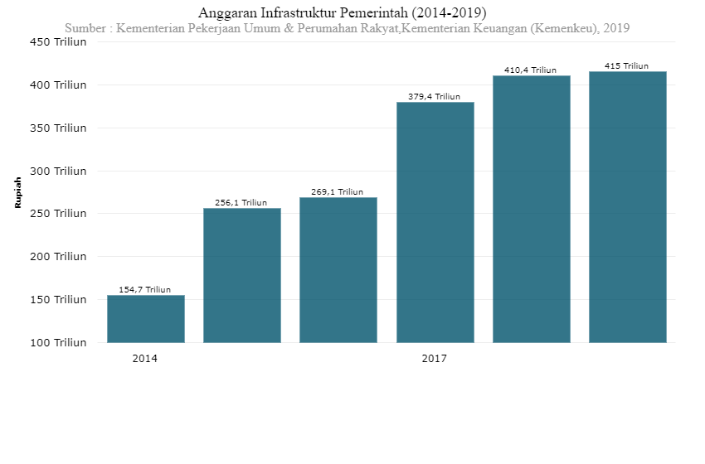

Sumber: Databoks, Katadata Indonesia (diolah 2019)

Guna memenuhi tujuan tersebut, perlu dilakukan pengelolaan secara menyeluruh terkait proses pembangunan proyek tersebut agar tidak menimbulkan konflik dikemudian hari. Pembebasan lahan merupakan salah satu bagian yang memang menjadi hal paling mudah memicu konflik sosial. Pengukuran lahan yang tidak sesuai menjadi salah satu indikator ketidakpuasan masyarakat yang lahannya akan dibebaskan demi pembangunan suatu infrastruktur. Hal ini diperparah dengan memprovokasi warga yang sebenarnya sudah setuju dengan proses pembebasan lahan hingga ganti rugi.

Salah satu jenis infrastruktur fisik yang memiliki andil cukup besar dalam perekonomian wilayah adalah transportasi. Transportasi yang baik akan mempercepat proses aliran barang dan jasa dari produsen hingga ke konsumen akhir. Menurut Tarique (2008) dalam Muttaqin (2017) kemudahan distribusi barang dan jasa karena akses jalan yang baikakan menurunkan biaya transportasi, menurunkan margin pemasaran, dan meningkatkan kesempatan berinvestasi.

Kota Bandung merupakan salah satu kota dengan masalah transportasi yang cukup besar termasuk kemacetan. Hal tersebut terjadi akibat dari pertumbuhan penduduk Indonesia yang semakin meningkat sehingga kebutuhan akan transportasi juga semakin meningkat. Buruknya transportasi umum yang beroperasi juga menyebabkan kemacetan di Bandung. Untuk mengatasi permasalahan transportasi terutama kemacetan tersebut maka dibangun kereta berkecepatan tinggi yang menghubungkan kota Jakarta dengan kota Bandung Provinsi Jawa Barat. Rencana pembangunan jalur Kereta Cepat Jakarta - Bandung akan memiliki panjang mencapai 142,3 km dengan empat stasiun pemberhentian, yakni Stasiun Halim, Karawang, Walini, hingga Tegalluar, Badung.

Lahan yang digunakan untuk pembangunan proyek ini melalui daerah pemukiman penduduk, yang tentu akan menimbulkan persoalan terkait pembebasan lahan serta limbah proyek yang seenaknya dibuang ke lahan pertanian.. Hal tersebut memang tidak dapat dihindari dan berpotensi memberikan dampak negatif kepada masyarakat yakibat proyek pembangunan Kereta Cepat Jakarta – Bandung. Oleh karena itu, perlu dilakukan analisis lebih lanjut mengenai dampak dari pembangunan proyek tersebut.

RUMUSAN MASALAH

Pembangunan infrastruktur di Indonesia tidak serta-merta bebas dari permasalahan. Penyebab konflik terjadi bukan hanya disebabkan oleh faktor internal namun juga berasal dari faktor-faktor eksternal. Seringkali terjadi kasus pembangunan infrastruktur yang terancam gagal karena terkendala oleh pembebasan lahan. Perubahan penggunaan lahan ini tentunya akan berdampak negatif terhadap masyarakat yang memang menjadikan lahannya sebagai sumber penghasilan utama. Dalam pembangunan proyek ini, menimbulkan dampak terkait pembebasan lahan serta limbah yang dibuang langsung ke lahan pertanian. Masyarakat harus beradaptasi sehingga proyek Kereta Cepat Jakarta – Bandung tersebut dapat memberikan dampak positif ketika proyek sudah selesai dan beroperasi.

Berdasarkan permasalahan-permasalahan yang telah diuraikan di atas, maka perumusan masalah dalam penelitian ini antara lain :

1. Bagaimana persepsi masyarakat mengenai proyek pembangunan Kereta Cepat Jakarta – Bandung ?
2. Berapakah kerugian yang diterima masyarakat akibat limbah yang dibuang ke lahan pertanian ?

Tujuan Penelitian :

Berdasarkan perumusan masalah penelitian tersebut, maka tujuan penelitian ini adalah sebagai berikut :

1. Menganalisis persepsi responden mengenai proyek pembangunan Kereta Cepat Jakarta – Bandung.
2. Mengestimasi kerugian yang diterima masyarakat akibat limbah yang dibuang ke lahan pertanian.

TINJAUAN PUSTAKA

1. Infrastruktur

Definisi infrastruktur dalam kamus besar bahasa Indonesia, dapat diartikan sebagai sarana dan prasarana umum. Sarana secara umum diketahui sebagai fasilitas publik seperti rumah sakit, jalan, jembatan, sanitasi, telpon, dan sebagainya. Dalam ilmu ekonomi infrastruktur merupakan wujud dari publik capital (modal publik) yang dibentuk dari investasi yang dilakukan pemerintah. Infrastruktur dalam penelitian ini meliputi jalan, jembatan, dan sistem saluran pembuangan (Mankiw, 2003).

Menurut Grigg (1998) infrastruktur merupakan sistem fisik yang menyediakan transportasi, pengairan, drainase, bangunan gedung, dan fasilitas publik lainnya, yang dibutuhkan untuk memenuhi kebutuhan dasar manusia baik kebutuhan sosial maupun kebutuhan ekonomi. Dalam hal ini, hal-hal yang terkait dengan infrastruktur tidak dapat dipisahkan satu sama lainnya. Sistem lingkungan dapat terhubung karena adanya infrastruktur yang menopang antara sistem sosial dan sistem ekonomi. Ketersediaan infrastruktur memberikan dampak terhadap sistem sosial dan sistem ekonomi yang ada di masyarakat. Maka infrastruktur perlu dipahami sebagai dasar- dasar dalam mengambil kebijakan (J. Kodoatie, 2005).

1. Pembangunan Infrastruktur

Pembangunan Infrastruktur Menurut Soekanto (2002) pembangunan sebenarnya merupakan suatu proses perubahan yang direncanakan dan dikehendaki. Setidak-tidaknya pembangunan pada umumnya merupakan kehendak masyarakat yang terwujud dalam keputusan-keputusan yang diambil oleh para pemimpinnya. Suwarsono (2006) menyatakan bahwa pembangunan lebih tepat diartikan sebagai peningkatan standar hidup bagi setiap penduduk di negara dunia ketiga. Peningkatan standar hidup meliputi fasilitas transportasi, lapangan pekerjaan maupun untuk kesejahteraan masyarakat. Menurut Wallerstein dikutip Suwarsono (2006) menyatakan bahwa kepentingan ekonomis birokrasi negara akan tetap mengarahkan pembangunan nasional yaitu mengejar ketinggalan dan karenanya selalu mengarah kepada pertumbuhan ekonomi. Yanti et al. (2013) mengemukakan bahwa Konsep pembangunan dapat digambarkan salah satunya melalui model pertumbuhan. Model pertumbuhan yang diungkapkan oleh Rostow merupakan “suatu konsep yang memandang pembangunan dari sudut ekonomi dan sosial. Kenaikan pendapatan per-kapita penduduk suatu Negara merupakan sebuah realita dan perwujudan pembangunan”.

1. Manfaat Ekonomi

Pembangunan Infrastruktur Menurut Sari (2011) sarana dan prasarana infrastruktur dibutuhkan tidak hanya oleh rumah tangga namun juga oleh dunia usaha. Sehingga peningkatan infrastruktur diharapkan dapat membawa kesejahteraan dan mempercepat pertumbuhan ekonomi. Daerah dengan infrastruktur yang memadai mempunyai keuntungan yang lebih besar dalam menarik investasi masuk ke daerahnya sehingga menyebabkan daerah akan menjadi lebih cepat berkembang dibandingkan dengan daerah yang memiliki infrastruktur yang kurang memadai. Hal ini dikarenakan terbukanya keterisolasian daerah sehingga akses ke berbagai faktor produksi dimungkinkan untuk membuka peluang bergeraknya perekonomian daerah.

Prasetyo dan Firdaus (2009) mengemukakan bahwa Pemerintah dalam melaksanakan pembangunan di seluruh wilayah Indonesia mengeluarkan sejumlah kebijakan untuk meringankan beban dunia usaha. Prioritas pertama, pemerintah meminta pemda memberikan fasilitas dan kemudahan agar usaha bisa tetap berjalan baik. Prioritas kedua adalah peningkatan pembangunan proyek infrastruktur di seluruh Indonesia untuk mengatasi gelombang pengangguran, seperti jalan, jembatan, pelabuhan, dermaga, energi, perhubungan dan perumahan. Selain akan menyerap tenaga kerja, proyek infrastruktur juga membuat perekonomian akan bergerak.

Infrastruktur menurut Gring dikutip Kodoatie (2005) sistem phisik yang menyediakan transportasi, pengairan, drainase, bangunan-bangunan gedung dan fasilitas publik yang lain yang dibutuhkan untuk memenuhi kebutuhan dasar manusia dalam lingkungan sosial dan ekonomi.

The World Bank dikutip Prasetyo dan Firdaus (2009) membagi infrastruktur menjadi tiga, yaitu:

* 1. Infrastruktur ekonomi, merupakan infrastruktur fisik yang diperlukan untuk menunjang aktivitas ekonomi, meliputi public utilities (tenaga, telekomunikasi, air, sanitasi, gas), public work (jalan, bendungan, kanal, irigasi dan drainase) dan sektor transportasi (jalan, rel, pelabuhan, lapangan terbang dan sebagainya).
  2. Infrastruktur sosial, meliputi pendidikan, kesehatan, perumahan dan rekreasi.
  3. Infrastruktur administrasi, meliputi penegakan hukum, kontrol administrasi dan koordinasi.

Menurut PNPM Madiri Pedesaan (2012) Manfaat ekonomi langsung atas pembangunan infrastruktur jalan/jembatan yaitu: 1) Penghematan waktu perjalanan, 2) penghematan biaya perjalanan, 3) Peningkatan penjualan hasil produksi, 4) Peningkatan harga tanah, dan 5) munculnya lapangan pekerjaan baru di sektor transportasi. Menurut J’afar dalam Iek (2013) menyatakan bahwa, infrastruktur memiliki peran positif terhadap pertumbuhan ekonomi dengan jangka pendek menciptakan lapangan kerja sektor konstruksi dan jangka menengah dan panjang akan mendukung peningkatan efisiensi dan produktivitas sektor-sektor terkait.

DAFTAR PUSTAKA

Maharani DR. 2012. Dampak Pembangunan Jalan Tol di Indonesia terhadap Perekonomian dan Dampak Sosial Ekonomi Jalan Tol Bogor Outer Ring Road. [Skripsi]. Bogor (ID): Institut Pertanian Bogor.

Kodoatie RJ. 2005. Pengantar Manajemen Infrastruktur. Yogyakarta: Pustaka Pelajar

PNPM Mandiri Pedesaan. 2012. Laporan Akhir Studi Skala Kecil Analisis Manfaat Ekonomi Proyek Infrastruktur. [Internet]. [diunduh 2020 Maret 4]; Tersedia pada: <http://pnpm-support.org>

Prasetyo RB, Firdaus M. 2009. Pengaruh infrastruktur pada pertumbuhan ekonomi wilayah di Indonesia. Ekonomi dan Kebijakan Pembangunan. [Internet]. [diunduh 2020 Maret 4]; 1:147-154. Tersedia pada: http://fem.ipb.ac.id/j/JEKP%20vol2%20no2%20mei%202009%20- %20Pengaruh%20Infrastruktur%20Pada%20Pertumbuhan.pdf

Sari P. 2011. Analisis pengaruh infrastruktur ekonomi dan sosial terhadap produktifitas ekonomi di Indonesia. [Tesis]. Bogor [ID]: IPB.

Soekanto S. 2002. Sosiologi Suatu Pengantar. Jakarta (ID): RajaGrafindo Prasada

Suwarsono. 2006. Perubahan Sosial dan Pembangunan Jakarta (ID):LP3ES

Tarique, Md. 2008. *Rural Infrastructure and Economic Development*. Kurukshetra (IN).

Yanti ATD, Soeaidy MS, Ribawanto H. 2013. Dampak kebijakan pembangunan Jembatan Suramadu terhadap sosial ekonomi masyarakat dalam pengembangan wilayah Jembatan Suramadu. Administrasi Publik (jap). [Internet]. [diunduh 2020 Maret 4]; 1 No. 2:147-154. Tersedia pada: http://administrasipublik.studentjournal.ub.ac.id/index.php/jap/article/d ownload/39/219